CONTROL DE CAMBIOS

FECHA | VERSIÓN | RAZÓN DEL CAMBIO
14/09/09 | 1 | Versión original
19/08/2011 | 2 | Se modifico el código y la versión del procedimiento por unificación de procesos.

LISTA DE DISTRIBUCIÓN

VERSIÓN | CARGO | FIRMA | FECHA
2 | Jefe del Sistema de Gestión de Calidad & Seguridad
2 | Representante de la organización
2 | Jefe de Personal

ELABORÓ:  Jefe de Gestión de Calidad & Seguridad | REVISÓ:  Jefe de Gestión de Calidad & Seguridad | APROBÓ:  Gerente

1. OBJETIVO:
Establecer el código de ética, conducta y seguridad que regule y reglamente la normatividad que debe cumplir todo funcionario de Transportes Cóndor Ltda.

2. ALCANCE:
Es de obligatorio cumplimiento por parte de todos los empleados de transportes Cóndor Ltda.

3. DESARROLLO:

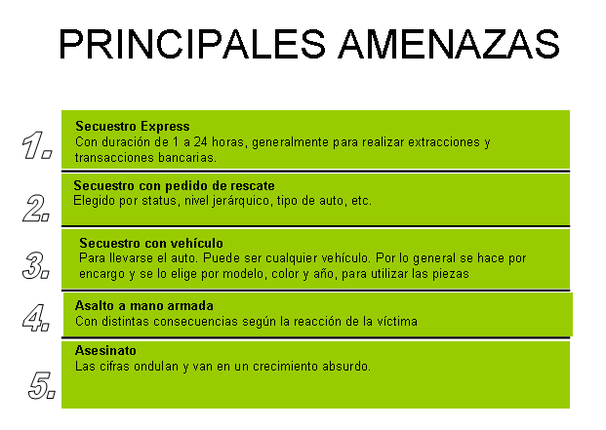

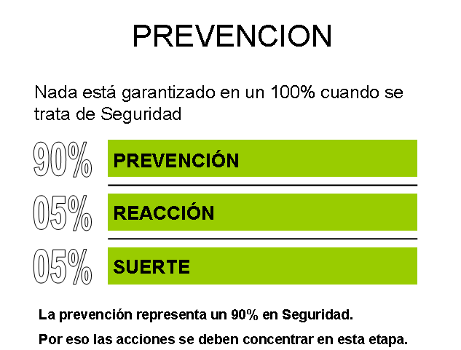

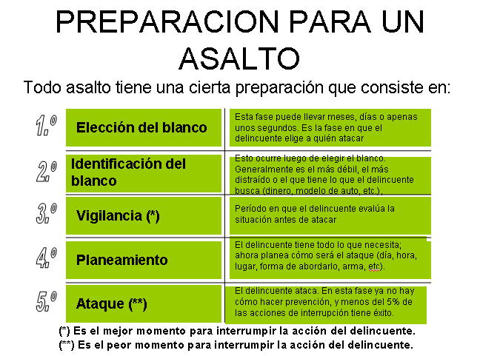

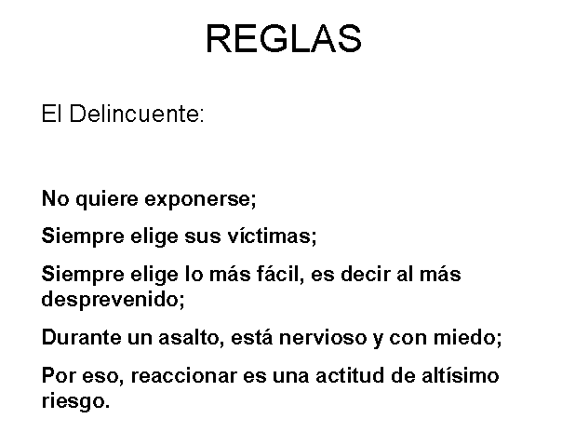

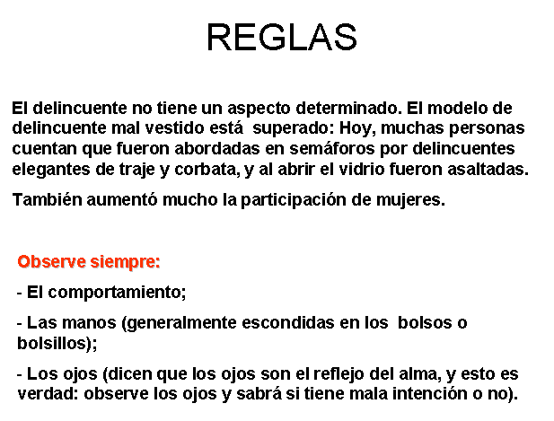

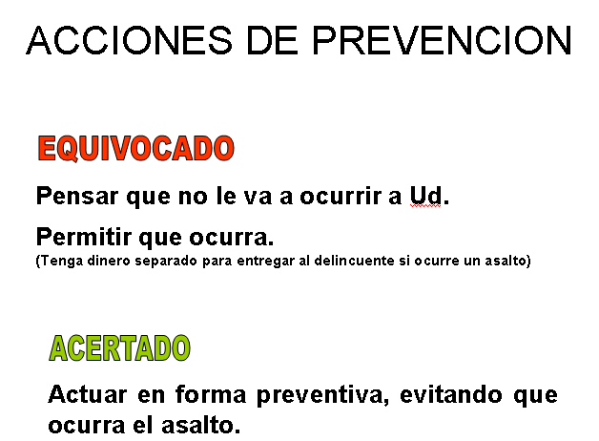

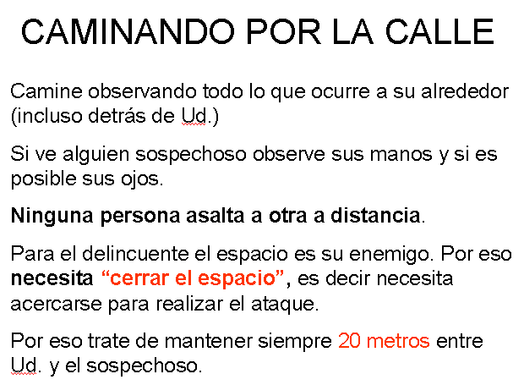

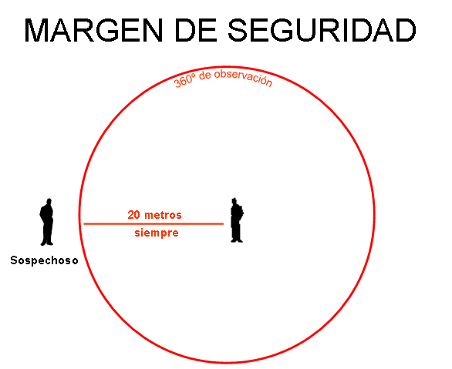

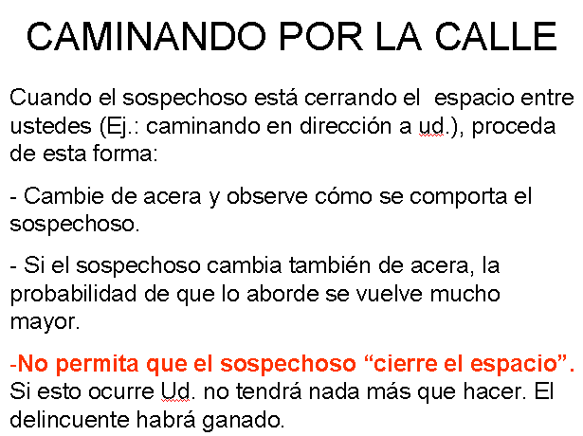

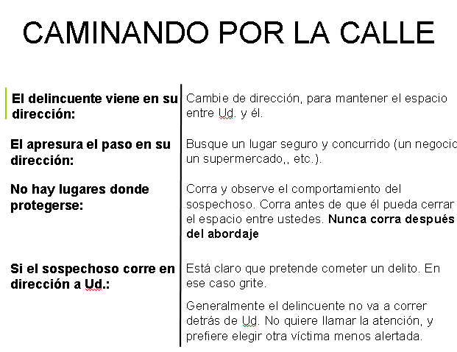

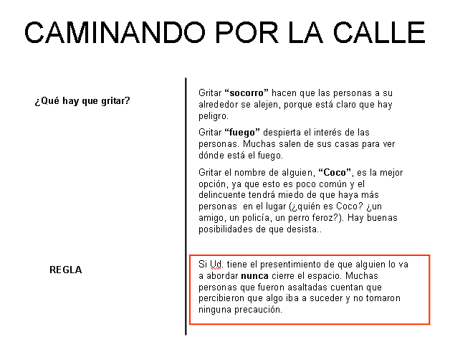

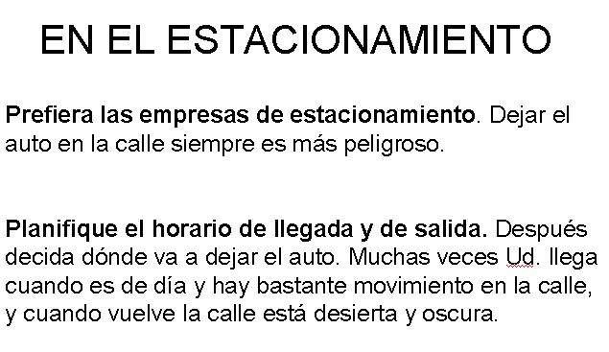

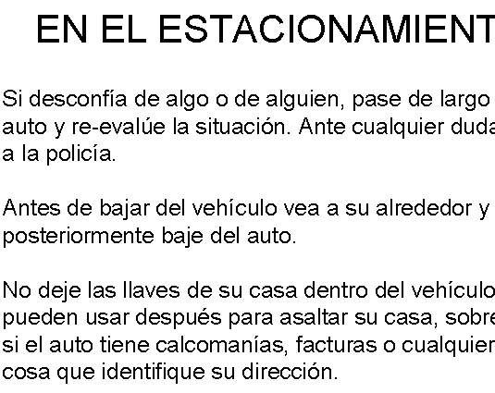

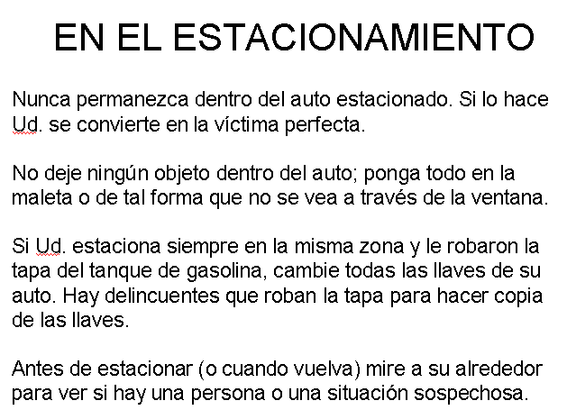

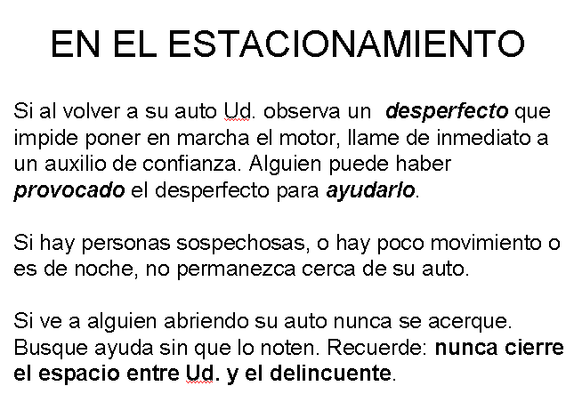

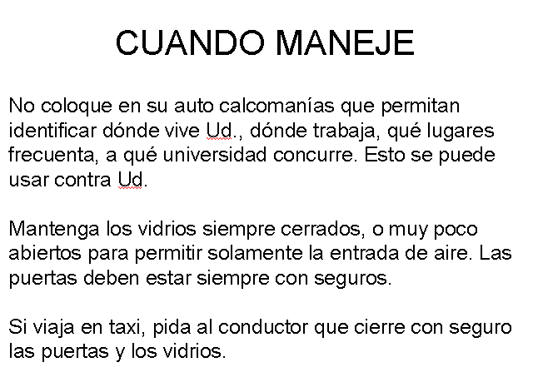

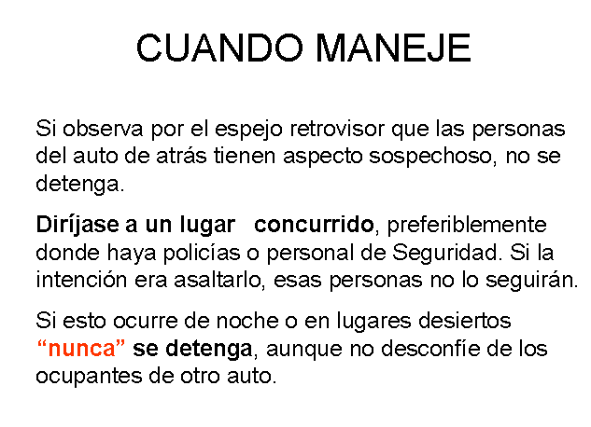

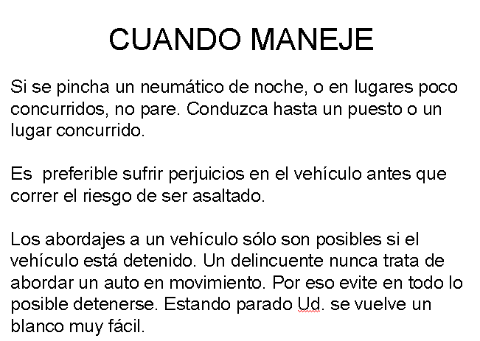

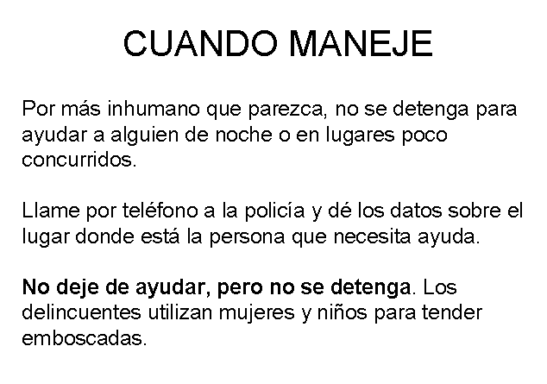
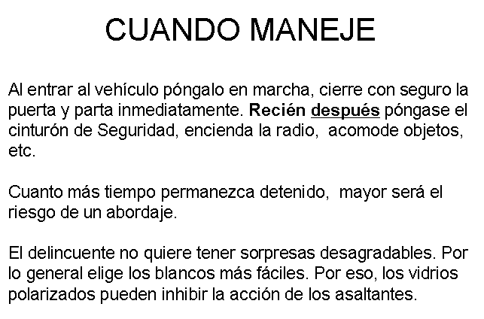

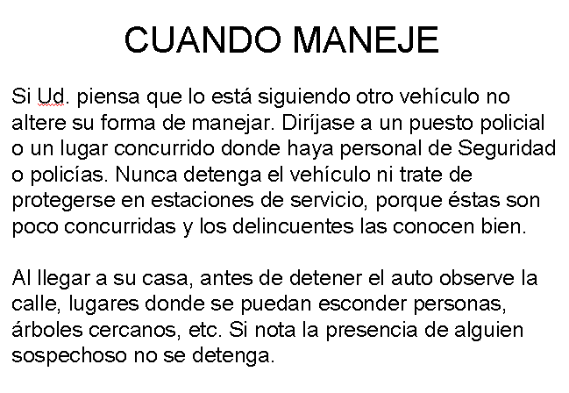

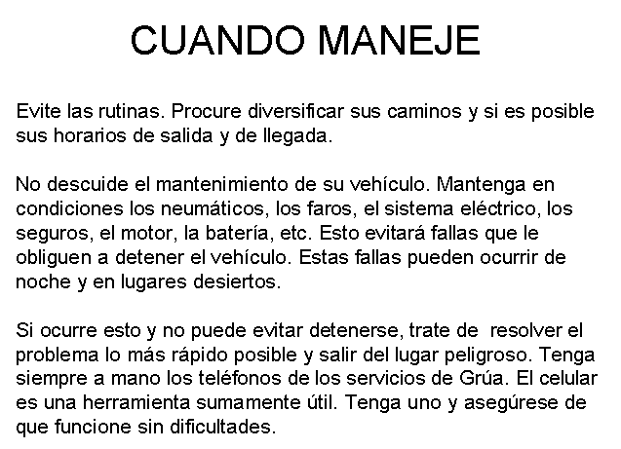

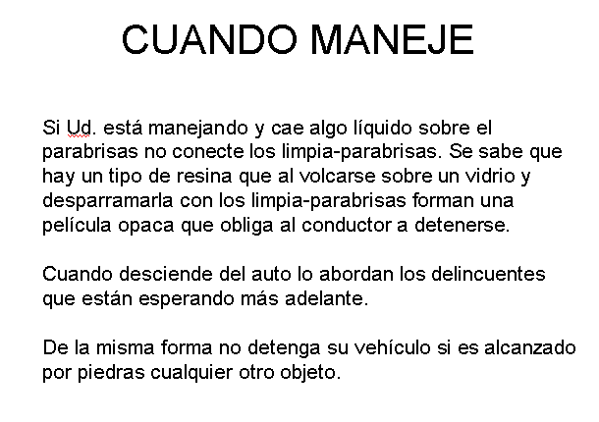

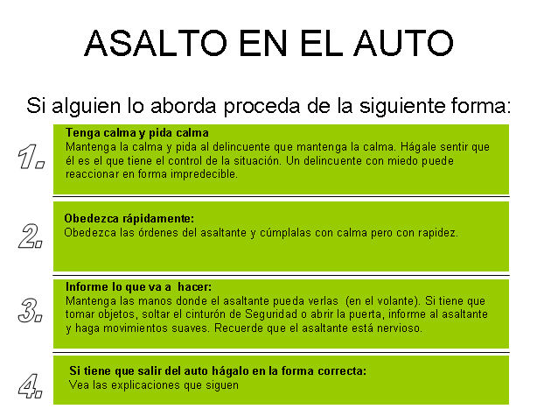

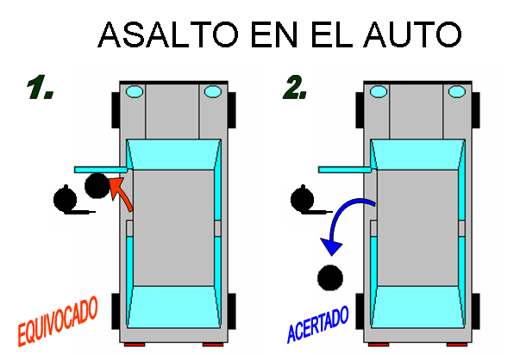

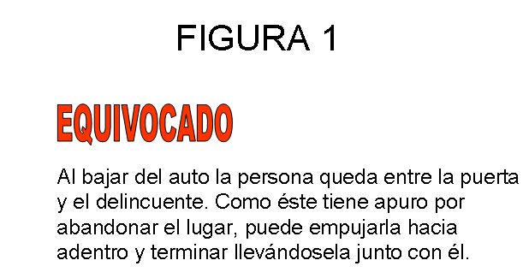
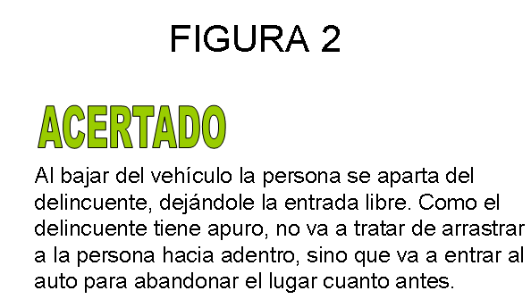
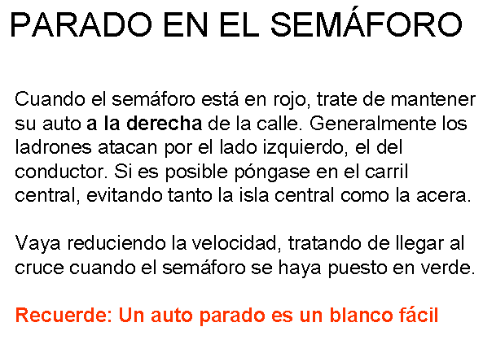
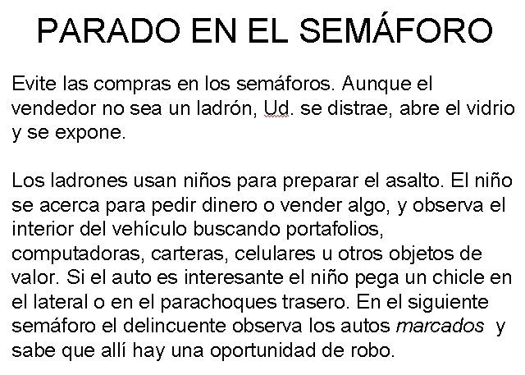
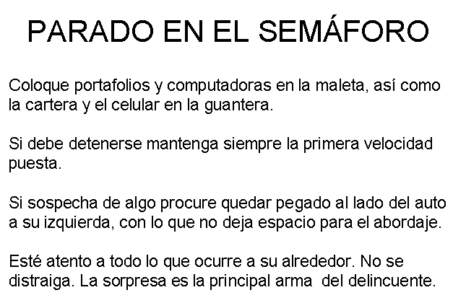
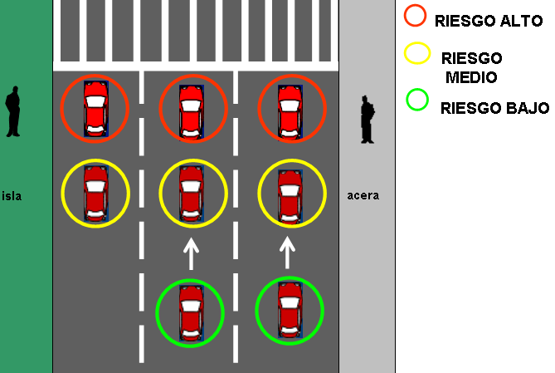

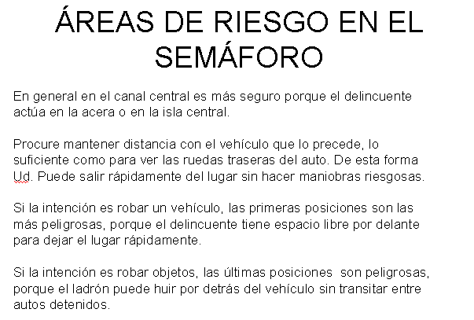
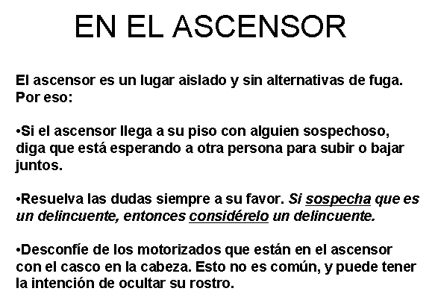
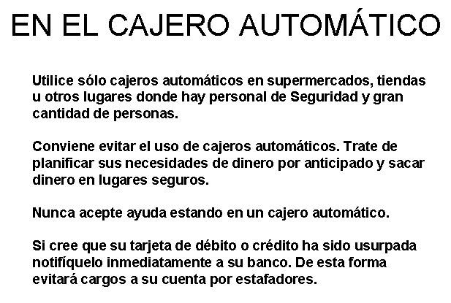
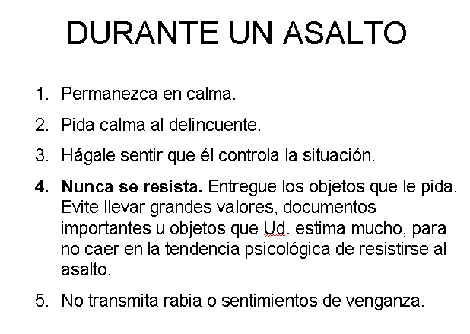
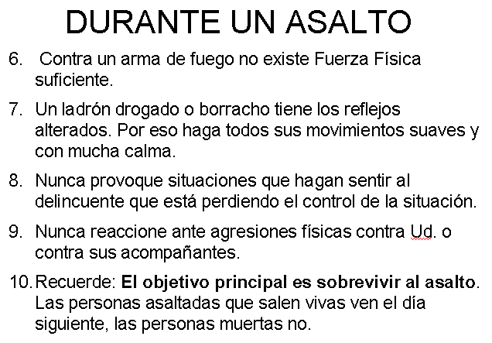

DETENCION INSPERADA

Si la detención es por la policía para realizar inspección de rutina se debe
- Llamar a la empresa y reportar lo que sucede
- La empresa debe hablar con el cliente para explicar la posible tardanza de llegada de la mercancía
- Prestar todo el servicio a la policía para su inspección sea realizada rápidamente.

Si la detención es realizada por grupos insurgentes se debe tener en cuenta:
- Mantener la calma
- Pídale que mantenga la calma
- Hágale sentir que el controla la situación
- Espere a lo que ellos van a pedir y dar todo sin poner resistencia
- El objetivo es sobrevivir.

DESVIO DE RUTA

Si por cualquier situación el conductor se debe desviar de la ruta designada se debe:
- Avisar a la empresa y explicar el porqué del desvió. (puede ser por el estado de la vía, por marchas, por atracos, por trancones, accidentes de transito)
- La empresa debe mirar el estado en que se encuentra la vía
- El conductor debe estar pendiente de la vía por donde va, si ve algo inusual avisar inmediatamente a la empresa.
- La empresa le debe dar a conocer al conductor el puesto de policía más cercano.
- El conductor y la empresa deben mantener contacto durante todo el viaje por cualquier anomalía

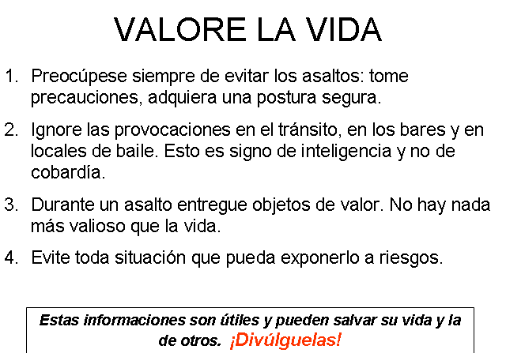

ACCIDENTE DE TRANSITO

- Después de ocurrido el impacto, el conductor verificar primero que se encuentres bien, que no tenga ninguna herida de gravedad o que comprometa su estado de salud, y luego chequear el estado de las demás personas involucradas en el accidente.
- Después, encender las luces de emergencia del vehículo y poner los conos o triángulos reflectivos a 30 metros de la ubicación del automóvil siniestrado, con el fin de que cualquier vehículo que transite por el lugar, a 50 kilómetros por hora, alcance a detenerse o esquivar a las personas y vehículos afectados.
- El conductor debe llamar inmediatamente a las autoridades que pueden ayudarle. Llama primero a la Línea de Emergencias (123), si es del caso, a la Policía de Carreteras (#767).
- Llamar a la empresa avisar lo sucedido.
- Si se presentan heridos graves, no se deben mover, se puede generar heridas o lesiones más graves de las que ocasionó el accidente de tránsito. La única excepción a esta importante regla es que en lugar del accidente pueda presentarse, de manera inminente, un incendio, una inundación o un deslizamiento de tierra.
- Se debe esperar a que lleguen las autoridades y proceder a lo que indiquen.

FALLA MECANICA
- Revisar el carro a ver si se logra saber que sucede
- Si el auto presenta problemas mientras se va manejando, la seguridad es la prioridad. Si se puede conducir un poco más, moverse hacia un lugar seguro como un estacionamiento. Si el auto se detiene y no arranca se debe tratar de sacarlo del camino y encender las luces de emergencia para alertar a los otros.
- Mientras el conductor espera por ayuda, nunca debe permanecer detrás o delante del auto descompuesto.
- Además de encender las luces de emergencia, se debe poner los triángulos de emergencia en el camino.
- Avisar a la empresa
- La empresa busca un mecánico que hable con el conductor para revisar lo que sucede, si no se logra arreglar la empresa decide si envía un mecánico o si se debe buscar donde arreglar en el camino donde se encuentra.

PROGRAMA PREVENCION DE CONSUMO DE ALCOHOL Y DROGAS.

Nuestra empresa el área de recursos humanos junto con el área de calidad y seguridad son los responsables de impulsar las políticas en materia de prevención y promoción de la salud, trabajando constantemente para mejorar la prevención en la empresa, promoviendo y coordinando la elaboración, puesta en marcha y evaluación de los diferentes programas de prevención y promoción de la salud.
Como empresa responsable con su personal, y entendiendo la problemática de la sociedad actual del consumo de alcohol y drogas como un problema también de la empresa, nos surge la necesidad de hacer un programa preventivo de consumo de alcohol y drogas en el trabajo, siendo nuestra obligación velar por la seguridad y la salud de nuestro personal.
Queremos garantizar que la empresa es responsable de su seguridad y salud, ya que la accidentalidad es tres veces superior en el personal que consume alcohol y drogas a la del personal que no consume. Este programa quiere ayudar al personal a tener buenos hábitos de salud, y por lo tanto, implantar estrategias destinadas a modificar las actitudes individuales y colectivas de nuestro personal, sensibilizar sobre hábitos y estilos de vida saludables y hacer entender los riesgos de consumir.

FILOSOFIA DEL PROGRAMA

La filosofía de este programa es implantar una política de actuación de tolerancia cero al alcohol y drogas en nuestra empresa, con la finalidad de ayudar a todo el personal en la prevención de todas aquellas cuestiones y problemáticas relacionadas con este consumo y cumplir así con esta premisa de empresa segura y saludable.

OBJETIVOS
• Contribuir a un puesto de trabajo más seguro, saludable y productivo.
• La prevención y reducción de la accidentalidad laboral y de medidas disciplinarias.
• Reducir el absentismo laboral y los periodos de baja laboral.
• Mejorar y promocionar las relaciones ínter laborales, el clima laboral, y el sentido de pertenencia, compromiso con la empresa y la imagen de la empresa.
Este programa nace con el objetivo de involucrar a todas las partes y departamentos de la empresa, para realizar un plan de actuación que sea consensuado y conocido por todo el personal, generándose así un compromiso entre ambas partes, empresa y trabajadores para el cumplimiento del mismo.
Es de aplicación a todos los trabajadores sin importar categorías profesionales, ya que la seguridad no entiende de categorías
Este programa se inicia en el momento de la contratación del empleado para concientizar sobre la problemática del alcohol y las drogas en el puesto de trabajo. Podemos destacar como elementos más innovadores del programa preventivo del consumo de alcohol y drogas:

- LA TRANSVERSALIDAD DEL PROGRAMA:

La concienciación a nivel interno de todos los empleados de la empresa (Dirección, Producción, Recursos Humanos, Servicio de Prevención, Servicio Médico y Comités) es la característica principal para poder lograr la implicación en y para el programa. Este es uno de los factores claves de éxito, la transversalidad del programa.

- FORMACIÓN ACTIVA

Realizamos una formación activa implicando a nuestro personal. Esta formación se

Inicia en nuestro personal directivo y finaliza en los trabajadores operativos.
Esta fase de sensibilización se realiza con el departamento de recursos humanos y ARL y se complementa con la formación realizada por el departamento de calidad y seguridad de la empresa.
La formación realizada ha permitido sensibilizar a nuestro personal sobre la problemática social del consumo abusivo del alcohol y drogas en nuestro país y permitiendo un cambio de hábitos, hacia unos hábitos más saludables.

- IMPLICACIÓN DEL CLIENTE

Desde la presentación del programa preventivo del consumo de alcohol y drogas, nuestros clientes, es decir a los que les prestamos nuestros servicios, los hemos implicado en el seguimiento y valoración de dicho programa, valorando muy positivamente el trabajo realizado hasta el día de hoy.

- REALIZACIÓN DE CONTROLES

Otro elemento es la realización de controles, en horario laboral, al personal de nuestra empresa, Estos controles, se realizan con el alcolimetro (ALCOSCAN AL2500) y el análisis de drogas en orina, permiten comprobar que nuestras personas están en óptimas condiciones para realizar sus tareas habituales, contribuyendo al aumento de seguridad y salud de nuestra empresa.

- RESPONSABILIDAD SOCIAL

Trabajamos según las directrices de la Responsabilidad Social, ya que como empresa responsable con su personal, y entendiendo la problemática de la sociedad actual del consumo de alcohol y drogas como un problema también de la empresa, es nuestra obligación velar por la seguridad y la salud de nuestro personal,

- AYUDA A NUESTRO PERSONAL

El elemento más importante de este programa es la ayuda a nuestros trabajadores que se realiza gracias a la etapa de intervención y seguimiento cuando detectamos un consumo de riesgo o un abuso del consumo de alcohol y/u drogas. Con esta intervención asesoramos y realizamos el tratamiento y seguimiento de estos.

FUNCIONALIDAD Y VENTAJAS

Nuestro programa ha sido implementado de una forma gradual y funcional para garantizar el logro de los objetivos; para ello realizamos un PLAN DE ACTUACIÓN formado por tres etapas:

1. SENSIBILIZACIÓN:
Esta fase de sensibilización se divide en dos apartados: (acciones informativas y acciones formativas)

ACCIONES INFORMATIVAS.

El objetivo es concienciar a todas las personas de los peligros que comporta el consumo de alcohol y/u otras drogas en el trabajo y los riesgos asociados a la seguridad y salud de los mismos. Estas acciones engloban diferentes actividades con el propósito de informar de la problemática asociada al consumo de alcohol y otras drogas, para conseguir un cambio de hábitos de consumo.

ACCIONES FORMATIVAS.

La experiencia nos ha dado la necesidad de realizar una mejora en materia preventiva bajo un nuevo enfoque, involucrando activamente a las personas, haciéndolas más sensibles, y comprometidas con los comportamientos preventivos, es por ello, que nuestra formación se ha ido adaptando a ese cambio cultural realizando hoy una formación más resolutiva de las necesidades reales de nuestra organización.
Estas acciones formativas se dirigen a todas las personas de la empresa, sin importar el cargo.
A parte de la sensibilización, se recibe capacitación en temas como: Efectos de las drogas y el alcohol en la circulación, consecuencias del consumo, responsabilidades penales derivadas de este consumo.
Con estos temas reafirmamos y sensibilizamos a nuestro personal que el consumo abusivo de alcohol y/u otras drogas es un problema social.

2. DETECCIÓN Y CONTROL:

Se aplican medidas para identificar aquellas personas que puedan tener un problema derivado del consumo de alcohol y/u drogas.
Esta información clínica es estrictamente confidencial.
¿Cómo podemos identificar este consumo?; para ello habilitamos 3 VIAS DE DETECCIÓN

A petición del trabajador:
El trabajador puede contactar de forma confidencial a la persona de RH de la empresa para consultar y solicitar asesoramiento.

Por reconocimiento médico:

Ya sean programados, iniciales o periódicos, promovidos por la empresa o por las propias personas trabajadoras.

Por la realización de controles:

Los controles son pruebas para detectar el consumo de alcohol y/u otras drogas en el horario laboral.
Para realizar los controles utilizamos tres tipos de PRUEBAS DE DETECCIÓN.

• Detección de alcohol en aire espirado (alcotest) :

Realizados con alcoholímetro por personas designadas y formadas para ello.
• Detección de drogas en orina:
Son realizadas por el personal de RH de la empresa. El personal es informado de los parámetros que se analizan. Se detectan drogas consumidas en las últimas 24-36 horas: cocaína, heroína, cánnabis, anfetaminas, benzodiacepinas, metanfetaminas.

• Detección de drogas en sangre:

Realizadas por el departamento de RH, en colaboración con el Laboratorio concertado para tal fin. El trabajador es informado de los parámetros solicitados, y da conformidad mediante firma, al Servicio a Médico y al laboratorio asignado.

Realizamos diferentes CONTROLES a nuestro personal, y los clasificamos en cinco tipos:

• Controles planificados:

Los servicios médicos o de prevención programan las pruebas a realizar, siendo de forma aleatoria, notificados al personal, pudiéndose realizar al inicio, durante o al final de la jornada.

• Controles aleatorios:

Se realizarán sin previo aviso y se podrán realizar al inicio, durante o al final de la jornada.

• Controles por sospecha de intoxicación aguda:

Si se sospecha de intoxicación aguda por alcohol u otras drogas.

• Controles en caso de accidentes laborales:

En accidentes ya sean laborales o con sospecha de abuso de alcohol y/u drogas, siempre que sean atendidos en las instalaciones de la empresa, se realiza una prueba de sangre y/u orina previa información y consentimiento de la persona trabajadora.
Si el resultado de la prueba realizada es positivo, se comunicará al Departamento de RH de la empresa, para evaluar y determinar el grado disciplinario a aplicar.

• Controles de seguimiento:

Son los controles que se le realizan a las personas que se les ha detectado un abuso de drogas y/o alcohol mediante las diferentes vías de detección.
Cabe decir que si una persona se niega a realizar cualquier prueba de detección se tratará como un positivo, y por ello, se retira de su puesto de trabajo, por prevención.

3. INTERVENCIÓN

Una vez detectado un problema de abuso de alcohol y/u drogas en un trabajador de la empresa, ya sea dentro o fuera de la jornada laboral, se activarán los recursos sanitarios, laborales y sociales para poder ayudarlo.
El departamento de Recursos Humanos de la empresa, una vez revisadas las pruebas existentes, antecedentes, cita al trabajador/a, para explicarle los hallazgos, se realiza asesoramiento de forma individualizada y se estudia la necesidad de atención especializada en materia de drogodependencias, y solicita que a la próxima visita sea acompañado por un familiar y/o amigo, compañero de trabajo,.., ya que en este caso es necesario un gran soporte.
Mientras dura el proceso de asesoramiento y seguimiento y según criterio médico se adecua su puesto de trabajo a las características personales del trabajador/a, previa comunicación con el Departamento de Recursos Humanos. Las visitas de seguimiento se hacen de forma individualizada y siempre son de carácter voluntario. Cualquier información clínica en este proceso es estrictamente confidencial.

REGLAMENTO INTERNO RECONOCIMIENTOS MÉDICOS:

En los reconocimientos médicos iniciales, de todos los empleados de la empresa, se realizan, previo consentimiento del trabajador, la prueba de detección de consumo de alcohol y drogas, de acuerdo con el acta firmada por los comités de empresa.
En los reconocimientos médicos periódicos obligatorios de los conductores que esporádicamente cojan algún vehículo, se realiza, previo consentimiento del trabajador, la prueba de detección de consumo de alcohol y drogas, siendo la justificación de ésta el poder garantizar la seguridad del personal y de tercero.

RESULTADO DE LA PRUEBA NEGATIVO.

El trabajador continúa con su servicio. Excepto en el caso de que hayan indicios visibles que el trabajador, a pesar de dar negativo en la prueba, no está en condiciones de trabajar, en este caso, es enviado al Servicio Médico dejando las observaciones por escrito de los motivos que justifican esta decisión.
En el supuesto de no presentarse en el Médico, aquella jornada queda como injustificada y en el supuesto de no presentarse, por segunda vez consecutiva, es retirado del servicio hasta que sea evaluado médicamente.

RESULTADO DE LA PRUEBA POSITIVO

En el caso de que una vez realizadas las pruebas planificadas, aleatorias o de seguimiento de control de consumo de alcohol y/u drogas, y éstas hayan dado resultado positivo, entendiendo como resultado positivo, aquél que sea superior a 0,0 en el caso de alcohol, y resultado positivo de la prueba en el caso de drogas, la empresa aplica los procedimientos siguientes:
Primeramente, transcurridos 10 minutos es repetida la prueba de alcoholemia, para comprobar y ratificar el resultado.
Seguidamente es preciso distinguir entre si el resultado de la prueba de alcoholemia es inferior o igual o superior a 0,25 mgr/l.
Esta distinción es preciso efectuarla ya que, el reglamento general de circulación en su capítulo IV título I, tipifica como falta y es motivo de sanción el conducir bajo los efectos del alcohol. Esta distinción es precisa y tenemos que aplicarla para todas las categorías de la empresa, ya que el objetivo de este programa es poder garantizar la seguridad de todo el personal de la empresa, y tanto se puede lesionar un/a peón bajo los efectos de intoxicación como un/a conductor/a. Siempre y cuando el resultado de la prueba de alcoholemia sea positivo, el día que se incorpore el/la trabajador/a de nuevo al servicio, se le hace una prueba si el resultado fue inferior a 0,25 mg/l, y si el resultado fue igual o superior a 0,25 mg/l y con resultados positivos en pruebas de droga tiene que pasar por el Servicio Médico previamente a la incorporación. Nuestra empresa no acepta el consumo de alcohol y/u drogas, ni en horario laboral ni fuera de horario laboral que pueda influir en la jornada de trabajo y es por este motivo que se da una tolerancia 0.

VALOR INFERIOR A 0,25mg/l
1ª vez: Retirada Servicio y Jornada Retribuida
2º vez: Retirada Servicio y Falta Injustificada
3ª vez: Retirada Servicio, Falta Injustificada y Falta leve con, Sanción de 2 días
4º vez: Retirada Servicio, Falta Injustificada y Falta Grave con Sanción de 15 días
5ª vez: Falta muy Grave y Despido

VALOR IGUAL O SUPERIOR A 0,25mg/l O POSITIVO EN DROGAS

1ª vez: Retirada Servicio, Falta Injustificada y Falta leve con, Sanción de 2 días
2º vez: Retirada Servicio, Falta Injustificada y Falta Grave con Sanción de 15 días.
3ª vez: Falta muy Grave y Despido.

Al personal de las áreas críticas se le debe realizar pruebas para detectar el consumo de alcohol y drogas y otras adicciones periódicamente.

ESPECIFICACIONES PARA ALCOSCAN AL-2500

MEDIDAS CAS

METODO DE MEDIDA | Muestra de aliento CAS
Rango | 0.00% a 0.40%
Exactitud | +/- 0.01 % a 0.10%CAS
Sensor | Semiconductor de óxido
Energía | Dos baterias alcalinas de 1.5v aa
Capacidad de prueba | Aprx 200-300 con bateria nuevas
Aprobación DOT | Si
Temperatura de operación | 10-40ºC
Calentamiento | Menos de 1 minuto
Pantalla | Led de 3 digitos
Tamaño | 104 mm x 40 mm x20 mm
Peso | 85 gr.

0.00% a 0.01% | Rango seguro | Poco o nada de alcohol
0.02 % a 0.04% | Rango moderado | Incremento en consumo de alcohol
0.05% a 0.07% | Rango de alerta | Habilidad para conducir reducida
0.08% y mas | Rango de alto riego | Límite legal CAS para conducir excedido

REGISTROS RELACIONADOS
CÓDIGO | NOMBRE
MPO-03-P-08-1 | Registro toma de muestras.

